Autoridad Portuaria de Alicante
El Puerto de Alicante contará con 8 puntos de recarga, con capacidad de carga simultánea para 12 vehículos eléctricos.
- Los puntos de recarga estarán situados en dos zonas: levante, junto al comienzo del paseo volado, y poniente, frente al CC Panoramis.
- La sede de la APA dispondrá, además, de otros dos puntos de recarga, para cuatro vehículos eléctricos que acaban de ser adquiridos.

Alicante – 29/abril/2021.- El Consejo de Administración de la Autoridad Portuaria ha otorgado una concesión administrativa en favor de Iberdrola Clientes S.A.U., para la instalación de puntos de recarga de vehículos eléctricos, que estarán ubicados en dos zonas, una en la zona de levante, entre la fachada del Hotel Portamaris y el acceso al paseo volado, y otra en la zona de poniente, frente al edificio del Centro Comercial Panoramis.
Los espacios concesionados tienen una superficie media de 65 metros cuadrados, y albergarán, cada una, dos puntos de recarga rápida, de 50 kW, y otro punto de recarga semirápida, de 22 kW, con dos tomas. En total, podrán estar conectados, simultáneamente, hasta 4 vehículos eléctricos en cada zona del puerto: dos vehículos en recarga rápida y dos en semirápida.
Esta concesión, con una duración de 15 años, servirá para incentivar el uso de vehículos eléctricos en Alicante y su zona de influencia.
En la concesión también se han contemplado otros dos puntos de recarga para los cuatro vehículos eléctricos que acaba de adquirir el puerto, como comienzo de la transición de su flota móvil, hacia el cumplimiento de los objetivos de desarrollo sostenible de la Agenda 2030 de la Autoridad Portuaria.

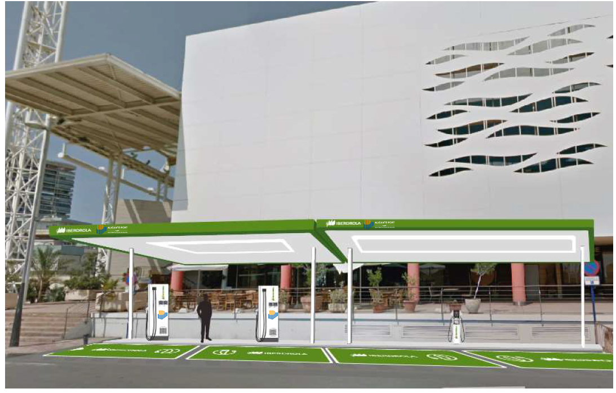
Simulación de los puntos de recarga situados frente a Panoramis.

